Formato y Guía para presentación de artículos académicos y científicos

Autor 1 (Arial, 11 Pts, centrado)

e-mail: Autorr1@institución (quitar hipervínculo)

Autor 2 (Arial, 11 Pts, centrado)

e-mail: Autor2@institución (quitar hipervínculo)

Autor 3 (Arial, 11 Pts, centrado)

*Format and handbook for presentation of academic and scientific articles*

**RESUMEN:** *El resumen deberá estar escrito en Arial, 9 Pts, cursiva y justificado en la columna del lado izquierdo como se muestra en este documento. Se debe de utilizar la palabra RESUMEN, como título en mayúsculas, Arial, 9 Pts, cursiva, negritas y espacio simple el cual viene por defecto en esta plantilla. Debe ser redactado de manera directa precisando los aspectos metodológicos importantes y enfatizando los resultados y conclusiones más relevantes. No debe sobrepasar de 300 palabras, en la que se debe establecer lo que fue hecho, como fue hecho, los resultados principales y su significado. Dejar dos espacios en blanco después del RESUMEN, para iniciar con el texto del artículo. Ponga la nota de pie de página al fondo de cada columna cuando lo crea necesario*

**PALABRAS CLAVE**: Se sugiere no más de ocho palabras o frases cortas en orden alfabético, separadas por comas, que representen su reporte.

**ABSTRACT.** *El abstract debe escribirse en inglés, realmente es* la traducción fiel al inglés del resumen, no debe excederse de 300 palabras *Arial, 9 Pts, cursiva, negritas y espacio simple el cual viene por defecto en esta plantilla.*

**Keywords.** *Las mismas palabras claves traducidas en ingles.*

# INTRODUCCIÓN

Esta guía incluye las descripciones completas de los tipos de letra, del espaciamiento, y la información relacionada para elaborar sus reportes, basada en los formatos utilizados por la IEEE. Este documento es un ejemplo del formato de presentación deseado, y contiene información concerniente al diseño general del documento, familias tipográficas, y tamaños de tipografía apropiados.

# FORMATO

## CARACTERÍSTICAS GENERALES

El trabajo tendrá una extensión no superior a 16 páginas. El trabajo tendrá una extensión no superior a 16 páginas. Deberá contener los siguientes capítulos o secciones:

a) **TÍTULO** del artículo. Debe ser conciso, preciso indicando el contenido del trabajo con un máximo de 20 palabras.

b) **RESUMEN**. Debe ser redactado de manera directa precisando los aspectos metodológicos importantes y enfatizando los resultados y conclusiones más relevantes. No debe sobrepasar de 300 palabras.

c) **ABSTRACT.** Es la traducción fiel al inglés del resumen.

d) **PALABRAS CLAVE (KEY WORDS).** Usar palabras que indiquen temas importantes del trabajo. Tras el resumen los autores deberán presentar e identificar como tales, de 3 a 8 **palabras clave** que faciliten a los documentalistas el análisis documental del

artículo.

e) **INTRODUCCIÓN**. Debe ser breve, esclareciendo la naturaleza del problema de investigación estudiado con su correspondiente sustento teórico. Debe considerar la(s) hipótesis del trabajo, con citación bibliográfica específica (entre paréntesis y en orden numérico de las citas); finalizando con los objetivos de la investigación.

f) **MATERIAL Y MÉTODOS**. Debe considerar: lugar de ejecución del trabajo, procedencia del material usado. Población y muestra. Métodos, técnicas, equipos, diseño metodológico y materiales, además precisar las metodologías de análisis, diseño experimental, factores y niveles en estudio, tratamientos, procedimientos y pruebas estadísticas realizadas en la contrastación de la hipótesis. Asimismo, deberá utilizar el sistema internacional de unidades (los ítemes a ser considerados en ésta, debe ajustarse a la naturaleza de la investigación).

**RESULTADOS.** Deben contener una información precisa de los datos obtenidos, los resultados principales del estudio o análisis. Los cuadros, diagramas, gráficos son auto explicativos, éstos deben estar referidos en el

texto, numerados en arábigos y en orden correlativo.

h) **DISCUSION.** Los resultados deben ser analizados tomando en consideración las referencias bibliográficas. El análisis crítico debe ser direccionado por la hipótesis del trabajo de investigación. Se debe estimular conjetura basada en los datos obtenidos, fundamentados firmemente en sustentos teóricos del conocimiento científico. Si el fenómeno en estudio es complejo y extenso se recomienda desglosarlo en partes con sus respectivos epígrafes. Se debe mencionar los trabajos de investigación.

i) **CONCLUSIONES**. Deben basarse solamente en los datos presentados en el trabajo de investigación y deberán ser separada cada conclusión con viñetas.

j) **AGRADECIMIENTOS.** Es opcional.

k) **LITERATURA CITADA**. Debe tener las siguientes características, según corresponda la cita bibliográfica.

Todo el material impreso, incluyendo el texto, las ilustraciones, y los gráficos, se deben mantener dentro de un área de impresión de 17,5 cm ancho por 23 cm alto. No escriba, ni imprima nada fuera del área de impresión. Todo texto debe estar en un formato de dos columnas. Las columnas deberán ser 8 cm de ancho, con una separación de 1 cm de espacio entre ellas y con espaciamiento sencillo entre renglones. El texto debe estar justificado.

Este documento es un ejemplo del formato con los márgenes y la colocación del texto, éste está disponible en formato de WORD. Contiene las líneas y los párrafos con los márgenes y área de impresión.

Se recomienda utilizar el presente documento como plantilla para MS Word® para la preparación del reporte. Lo puede descargar y abrir la plantilla y copiar su texto y las ilustraciones en la plantilla.

Las características generales del texto deben de respetar los siguientes criterios:

Los escritos deben ser impresos en hojas tamaño **carta**, (21.5 cm x 27.9 cm).

Los márgenes externos deben de respetar los siguientes criterios:

* Margen izquierdo: 2.5 cm.
* Margen derecho: 2.0 cm.
* Margen superior (página 1): 2.5 cm.
* Margen superior (páginas 2-8): 2cm.
* Margen inferior: 2.0 cm.

Mencione las figuras con la abreviatura: Fig. 2, a menos que sea al inicio de la oración.

# TÍTULO PRINCIPAL

El título principal debe empezar en el margen superior de la primera de la página, en mayúsculas, centrado, Arial de 14 Pts, negrita. Deje un espacio en blanco después del título.

# NOMBRES DE LOS INTEGRANTES Y SUS E-MAIL

Los nombres de los participantes deberán estar centrados bajo el título Arial de 11 Pts. Los correos electrónicos se centrarán debajo de los nombres, en Arial de 10 Pts., (quitar el hipervínculo). En seguida de la información de los participantes dejar dos espacios en blanco antes de texto principal.

**Nota: Inicie con su(s) nombre(s) de pila seguido de sus apellidos.**

# SEGUNDA Y PÁGINAS SIGUIENTES

Los márgenes para la segunda y las páginas siguientes deben cumplir con los establecidos en el punto 2.1.

# TIPOS DE LETRA

Cualquier tipo de letra Arial es aceptada, Arial Narrow o Arial Unicode MS pueden ser utilizadas. Si no cuenta con éstas en su procesador de textos, utilice por favor el tipo de letra más cercano en apariencia a Arial.

**Nota: Por favor evite hacer uso de tipos de letra del mapa de caracteres que no sean los autorizados.**

# TEXTO PRINCIPAL

Escriba su texto en Arial de 9 Pts, espacio simple. No utilice el doble espaciamiento. Todos los párrafos deberán iniciar con una sangría de 0.75 cm en el primer renglón y justificados. Por favor deje un espacio en blanco entre párrafos.

Los títulos de la figura y de las tablas deben ser en Arial de 9 Pts (o un tipo de letra semejante), en cursiva. Use mayúsculas sólo en la primer palabra de cada título de las figuras y de las Tablas. Las figuras y las tablas se deben numerar separadamente. Por ejemplo: “Figura 1. Los títulos de la figura deberán estar centrados debajo de las figuras. Los títulos de las tablas deberán estar centrados arriba de las tablas.

Utilice explícitamente la notación exponencial en lugar de la letra “e”, es decir 5.6x10-3, en vez de 5.6e-3.

# TITULO DE PRIMER NIVEL

Por ejemplo, “**1 INTRODUCCION**”, en Arial, negrita de 12 pts, mayúsculas, justificado, con un espacio en blanco antes y un espacio en blanco después.

## TITULO DE SEGUNDO NIVEL

Cuando sea necesario este título, deben ser en Arial, negrita, de 11 pts, en mayúsculas, justificado, con un espacio en blanco antes, y un espacio en blanco después.

### TITULO DE TERCER NIVEL

Los títulos de tercer orden no son recomendables pero si es necesario, deben ser en Arial de 9 pts, en negritas, mayúsculas, justificado con un espacio en blanco antes, y un espacio en blanco después.

# PAGINACIÓN

Cuando copie su manuscrito a la plantilla, las páginas se numerarán automáticamente. Por favor no quite los números de página.

# GRAFICOS, FOTOGRAFÍAS Y TABLAS

Todos los gráficos, fotografías y tablas se deben centrar. Todo debe de incluirse en el artículo. Recuerde que la calidad de los gráficos, fotografías y tablas debe ser mejor que los originales de origen.

Es deseable colocar las tablas o figuras al principio o al final de la columna.

Las tablas o figuras muy grandes pueden ponerse abarcando las dos columnas de preferencia en la parte baja de la página.

No colocar figuras antes de su primera mención en el texto. Los ejes de las figuras deberán tener nombres y no símbolos.

Está permitido si es necesario que sus figuras, diagramas y tablas sean de página completa.

Enmarque las figuras con líneas de 1 punto de grosor.

El título de las tablas se coloca sobre ellas, mientras que el de las figuras se coloca debajo.

Ejemplos:

*Tabla 1.xxxxxxxx.*

|  |  |  |  |
| --- | --- | --- | --- |
|  |  |  |  |
|  |  |  |  |
|  |  |  |  |

Cuadro tomado de xx

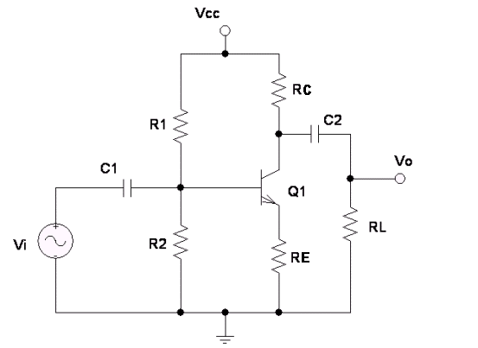

Figura 2. Configuración de emisor común. Tomado de xx

## IMÁGENES A COLOR

Esta permitido el uso de imágenes a color.

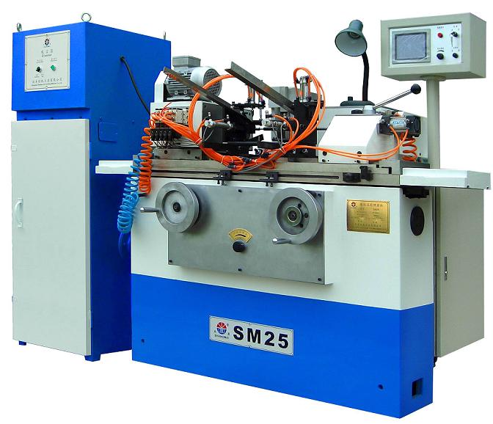

Figura 1. Ejemplo de Figura



Figura 1. Ejemplo de Figura

Las citas, referencias y ecuaciones deberán de seguir los siguientes criterios:

### ECUACIONES

Por favor utilice símbolos que estén disponibles en inglés y en español, en las versiones de procesadores de textos.

Las ecuaciones deberán estar numeradas con el número entre paréntesis y al margen derecho del texto, Ej.

 Ec. (2)

Para su mención utilice la abreviatura Ec. (2).

Otro ejemplo:

 Ec. (3)

### CITAS Y/O REFERENCIAS

Las citas y/o referencias se colocarán al final del manuscrito. Utilice Arial, 8 pts, espacio simple. Para ayudar a los lectores, evite notas a pie de página que incluyen las observaciones periféricas necesarias en el texto (dentro de paréntesis, si usted prefiere, como en esta oración). Las citas deberán de respetar el orden de aparición en las referencias.

Se colocarán entre corchetes Ej. [2].

Si es preciso mencionar los nombres de los autores deberán de aparecer todos los nombres exceptuando si el numero de éstos es más de cuatro, en tal caso se pondrá el nombre del primer autor y la leyenda ‘et al’.

Si la frase inicia citando la referencia entonces puede utilizar el formato Ref. [4], en otro caso utilice solo [4].

Las referencias electrónicas (URL) deben seguir el formato mostrado en [6].

### Abreviaturas y Acrónimos

Defina las abreviaturas y acrónimos la primera vez que sean utilizadas en el texto. Evite emplear abreviaturas en el título, salvo que resulte imprescindible.

# Conclusiones

Una sección de conclusiones se requiere. En una conclusión puede repasar los puntos principales del documento, no reproduzca lo del resumen como conclusión. Una conclusión podría extender la importancia del trabajo o podría hacer pensar en aplicaciones y extensiones. El seguimiento de las normas indicadas permitirá que su trabajo no sólo se destaque por su contenido, sino que también resulte visualmente atractivo.

Apéndice

Los apéndices, si son necesarios, aparecen antes del reconocimiento. Los apéndices irán ubicados después de las Conclusiones, y antes de los Agradecimientos y las Referencias. Se numerarán con números romanos, tal como en el título de esta sección

Reconocimiento

“Acknowledgment” en inglés americano. Evite las expresiones como “Uno de nosotros (S.B.A.) gustaría agradecer... .” Exponga reconocimientos a patrocinadores y de apoyo financieros. Los Alumnos de la asignatura: ________________ del II-2005, desean expresar su agradecimiento a la Universidad de Pamplona por todo el apoyo recibido durante el desarrollo del curso....

# REFERENCIAS

[1] G. Obregón-Pulido, B. Castillo-Toledo and A. Loukianov, *“A globally convergent estimator for n frequencies”*, IEEE Trans. On Aut. Control. Vol. 47. No 5. pp 857-863. May 2002.

[2] H. Khalil, *”Nonlinear Systems”*, 2nd. ed., Prentice Hall, NJ, pp. 50-56, 1996.

[3] Francis. B. A. and W. M. Wonham, *“The internal model principle of control theory”*, Automatica. Vol. 12. pp. 457-465. 1976.

[4] E. H. Miller, *“A note on reflector arrays”*, IEEE Trans. Antennas Propagat., Aceptado para su publicación.

[5] *Control Toolbox* (6.0), User´s Guide, The Math Works, 2001, pp. 2-10-2-35.

[6] J. Jones. (2007, Febrero 6). Networks (2nd ed.) [En línea]. Disponible en: <http://www.atm.com>.

**Notas:**

1. Es permitido utilizar tipo de letra Times New Roman en lugar de tipo Arial, pero debe utilizarse el mismo tipo de letra en todo el documento y aumentar en 1 punto el tamaño respecto de los que se señalan en el presente documento.

Adaptado por:

Dr. John Henry Antonio Morales, para el desarrollo de artículos académicos y científicos del Instituto Especializado de Estudios Superiores Loyola, a partir de otros formatos y guía de presentación de artículos.